Отдел образования Администрации Фроловского муниципального района Волгоградской области
Муниципальное бюджетное дошкольное образовательное учреждение общеразвивающего вида «Шуруповский детский сад «Дюймовочка» Фроловского муниципального района Волгоградской области

Тема: «Этих дней не смолкнет слава…»
Конспект непосредственно образовательной деятельности
по познавательному развитию в подготовительной группе.

Составила:
Воспитатель (высшей категории)
Денисова Инна Вячеславовна

Фроловский район, х. Шуруповский, 2016г
Образовательная область: Познавательное развитие.
Интеграция образовательных областей: Социально-коммуникативное развитие, речевое развитие, физическое развитие.
Возраст детей: 6-7 лет.
Формы занятия (НОД): Игровые упражнения, дидактические игры, беседа, слушание, отгадывание загадок, чтение.
Формы организации: Группа.
Образовательные задачи:
-познакомить с историей возникновения в х. Шуруповский братской могилы погибших в период Сталинградской битвы;
-закрепить знания о том, как жители хутора Шуруповский заботятся и хранят память о героях Великой Отечественной войны;
-закрепить знания стихов о войне.
Развивающие задачи:
-развивать познавательный интерес к истории нашей малой Родины;
-развивать память детей.
Воспитательные задачи:
- воспитывать чувства благодарности к тем, кто защищал нашу Родину;
- воспитывать уважение к героическому прошлому нашей страны.
Предварительная работа:
-беседы с детьми о Великой Отечественной войне с использованием иллюстративного материала;
-праздничный досуг «Вечер военной песни»;
-рассматривание иллюстраций «Памятники Волгограда» (памятник-ансамбль «Героям Сталинградской битвы» с главным монументом «Родина-мать зовет!», скульптура «Стоять насмерть!», памятник моряку Тихоокеанского флота Михаилу Паникаха, памятник героям-комсомольцам, защитникам Сталинграда (Волгограда), бюст маршала Советского Союза Г.К. Жукова, Площадь Павших борцов, 26-ти метровый гранитный обелиск над братской могилой защитников Сталинграда (Великая Отечественная война и т.д);
-заучивание наизусть стихов о войне;
-выставка «Я помню, я горжусь!», «Спасибо деду за Победу» (собранный материал о наших родных, кто отдал свою жизнь в годы войны);
-оформление стенгазеты «9 мая – День Победы. Наши традиции)
Оборудование и материалы: фонограмма песни «Священная война», «солдатский треугольник», карта с заданиями, игра - лото «Сталинградская битва» издательство «Волгоград», презентация «Братская могила погибших в период Сталинградской битвы» в хуторе Шуруповский, спортивное оборудование (дуги -4 штуки, кегли -8 штук, скамейки -2 штуки), стенгазета «День Победы!», бутафорский «Вечный огонь», книга «Ни шагу назад!».

Ход занятия (НОД):
1. Игровая ситуация, создающая мотивацию к деятельности.
(приглушённо звучит запись песни «Священная война», звук идёт по нарастающей)
Воспитатель: - Ребята, вам знакома эта песня? Где вы её слышали? (в кино про войну, на параде, на празднике в детском саду, в честь Дня Победы…)
Воспитатель: - Сегодня мы слушаем эту песню не впервые, она хорошо нам знакома, в наше мирное время мы всегда будем помнить о тех суровых днях войны, о тех, кто не вернулся с поля боя.
Воспитатель: -Утром в нашей группе появилось письмо в виде «солдатского треугольника», адресовано оно детям подготовительной группы «Буратино», обратный адрес «Фронтовики Великой Отечественной войны». На конверте ещё одна надпись «Вскройте конверт тогда, когда пользуясь картой, придёте до обозначения Знамя Победы»
2. Затруднение в игровой ситуации.
Воспитатель: - Ребята, как вы думаете, что нам сегодня предстоит выполнить? (надо карту рассмотреть, выполнить задания, чтобы потом прочитать письмо от фронтовиков)
(дети с воспитателем внимательно рассматривают карту, определяют маршрут и порядок выполнения заданий)
-Задание №1 Дидактическая игра лото «Сталинградская битва» (к каждой фишке прилагается описание, по которому игрок должен определить о ком или о чём идёт речь. Если игрок угадывает правильно, то получает соответствующую карточку, постепенно заполняя своё игровое поле)
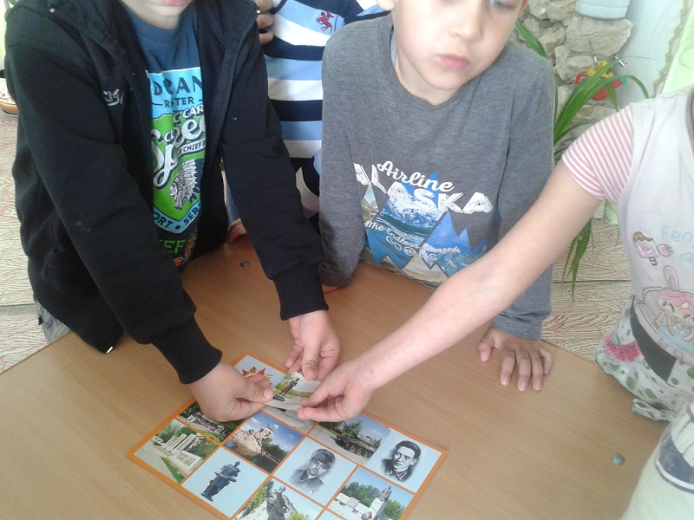
Воспитатель: -Молодцы ребята, справились с заданием быстро.
Воспитатель: -Движемся дальше согласно указанному направлению на карте (дети подходят к изображению первого слайда презентации «Братской могилы погибших в период Сталинградской битвы»)
Задание №2 Воспитатель: - Ребята, вам знакомо это место? Что вы знаете об этом памятнике? (ответы детей)
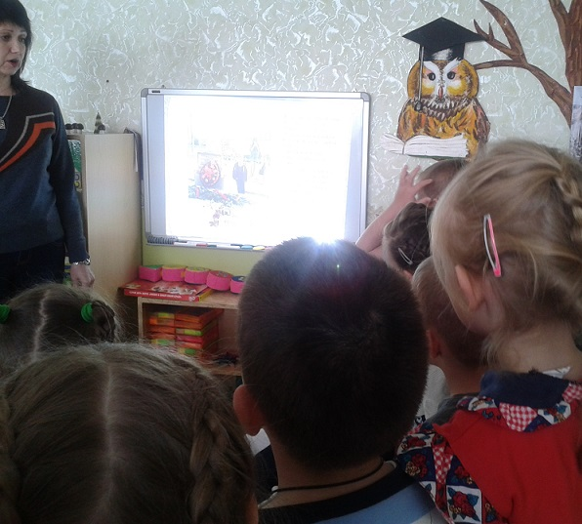
Воспитатель: - Хотите, я расскажу вам, как этот памятник появился здесь, когда, почему?
3. Открытие нового знания.
(презентация «Братская могила погибших в период Сталинградской битвы» в хуторе Шуруповский)
Слайд 1 – На территории нашего района находится 32 памятника на захоронениях воинов, погибших в годы Великой Отечественной войны.
Слайд 2,3,4,5,6 – Вот он страшный 1942 год, 17 июля, начало Сталинградской битвы, когда должны цвести цветы, земля наша пылала цветом огня и дыма. Фашистские войска стремились захватить левый берег Волги в районе Сталинграда. Всем нам известно, что переломным моментом войны стала именно Сталинградская битва. Сталинградская битва - одна из героических страниц в истории нашего народа. В жестоком сражении люди проявили героизм. Подвиги простых русских солдат пугали врага, вселяли в него чувства страха.
-Как вы думаете, ребята, почему подвиги наших солдат пугали врага? (ответы детей)
-Много воинов было погибших, много раненых.
Слайд 7, 8 - Раненым необходимо было оказывать медицинскую помощь, нужен уход. Вот так и в нашем хуторе открыли госпиталь в одном из домов, в котором лечили раненых солдат. К сожалению ранения, были разные, были и такие, когда не удавалось спасти солдат. Погибших похоронили на кладбище.
Слайд 9 – Прошло время. Люди никогда не забывали о подвигах советских солдат. В честь светлой памяти о тех, кто погиб защищая Родину, в 1954 году, было принято решение о перезахоронении погибших солдат в братскую могилу.
Слайд 10 – Ещё позже, в 1969 году была установлена мемориальная доска увековечивающая память о героях ВОв. Вы можете здесь прочитать фамилии погибших солдат. У нас есть сведения, что на эту могилу приезжали родственники, почтить память этих героев. Вот такая история, ребята. Гордитесь подвигами нашего народа, не забывайте благодарить ветеранов, помните о тех, кто не пришёл с войны.
Слайд 11
- Куда б ни шёл, ни ехал ты,
Но здесь остановись,
Могиле этой дорогой
Всем сердцем поклонись.
Кто б ни был ты — рыбак, шахтёр,
Учёный иль пастух, —
Навек запомни: здесь лежит
Твой самый лучший друг.
И для тебя, и для меня
Он сделал все, что мог:
Себя в бою не пожалел,
А Родину сберёг. Михаил Исаковский.
-Задание №3 (следуя маршруту на карте, дети преодолевают «Полосу препятствий» состоящую из спортивного оборудования)
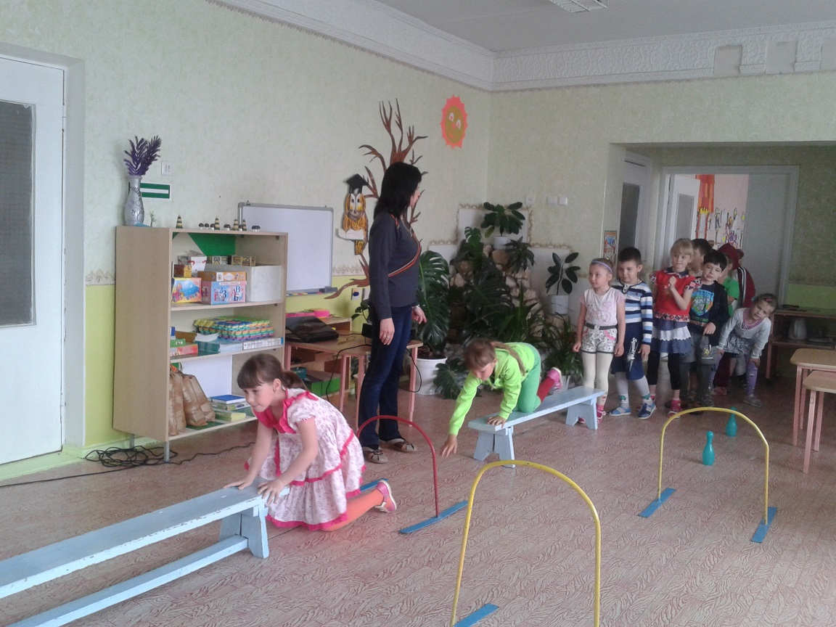
Воспитатель: - Молодцы ребята, вы сильные и выносливые, преодолеваете любые трудности, возникающие на нашем пути к намеченной цели. Расстояние на карте сокращается, скоро мы достигнем места, где нарисовано «Знамя Победы»
4. Воспроизведение нового в типовой ситуации.
-Задание №4 Воспитатель: - Посмотрите, что это? (ответы детей - это стенгазета, которую мы вместе сделали, на ней изображены традиции празднования Дня Победы)

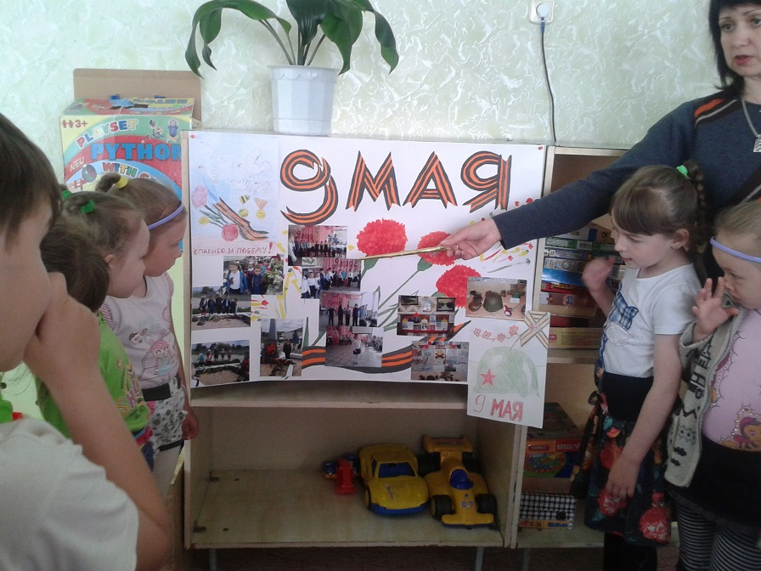

Воспитатель: -Назовите, какие у нас традиции празднования Дня Победы! (ответы детей – спортивные состязания, праздник «День Победы!», конкурс рисунков, чтение стихов и рассказов о войне, возложение цветов на братскую могилу и т.д.)
Воспитатель: - Как появилась братская могила в нашем хуторе? (ответы детей)
5. Повторение и развивающие задания.
Воспитатель: - Движемся дальше? По направлению стрелок на карте нам необходимо переместится влево на 3 метра, повернуться кругом и сделать 8 шагов пяточка к носочку (дети выполняют указанные действия и приходят к бутафорскому «Вечному огню»)
Задание №5 Воспитатель: - Ребята, как называется это место, куда мы пришли? («Вечный огонь»)
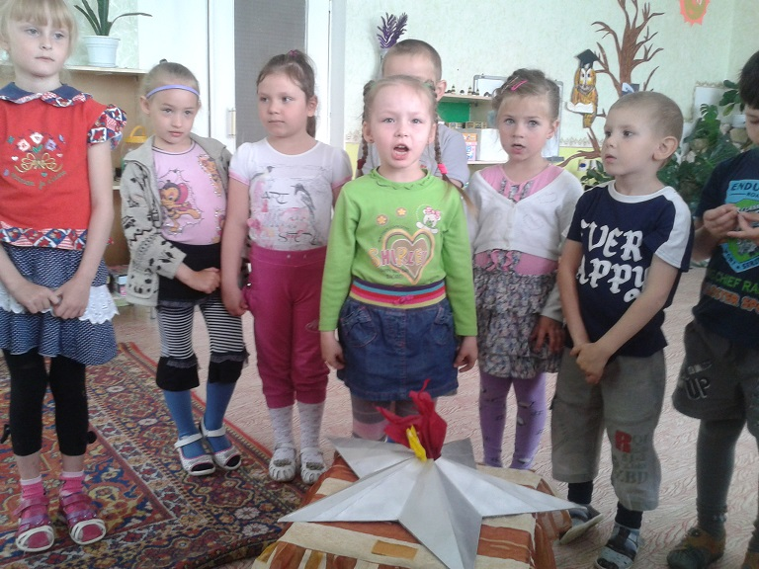
Воспитатель: - Кому посвящается огонь, который никогда не гаснет? (постоянно горящий огонь, говорит о вечной памяти героев погибших на войне)
Воспитатель: - Я предлагаю почтить память героев Советского Союза, погибших во время Великой Отечественной войны минутой молчания.
Воспитатель: - Ребята, мы с вами много стихов знаем о войне, о Дне Победы, кто хочет прочитать стихи у Вечного огня (дети читают наизусть выученные стихи)
Воспитатель: - Люди, сражаясь за каждый клочок земли не жалели своей жизни, очень сильно любили они свою Родину. Много пословиц было сложено в те времена, а вы знаете пословицы о Родине? (дети называют пословицы «Жить - Родине служить», «Для Родины своей ни сил, ни жизни не жалей», «Родина - Мать, умей за нее постоять», «Береги землю родимую, как мать родную», «Кто за Родину горой, тот истинный герой»)
Воспитатель: - Ребята, посмотрите на карту, до Знамени Победы мы почти дошли, что осталось сделать? (ответы детей – отгадать загадки)
Задание №6 Воспитатель: - Загадки о солдатах из разных родов войск, отгадайте, кто защищал нашу Родину?
Я на «тракторе» служу,
Только так, я вам скажу:
«Ведь прежде чем пахать мне пашню,
Я разверну сначала башню».
(Танкист)
Самолёт стоит на взлёте,
Я готов уж быть в полёте.
Жду заветный тот приказ,
Защищать, чтоб с неба вас! (Военный летчик)
Ночью, в полдень, на рассвете
Службу он несет в секрете,
(Пограничник)
На корабле ходить я буду,
Когда на Флот служить пойду.
И тот корабль, подобно чуду,
Взметает встречную волну.
На нём живёт его команда —
Все люди разных возрастов.
Я буду младшим, это правда,
А кто назвать меня готов?
(Матрос)
Воспитатель: - Ребята, достигли мы с вами поставленной цели, вот оно Знамя Победы, теперь можно зачитать, что написано в письме.
«Дорогие наши дети, мы – герои победители поздравляем вас с Днём Победы! Мы хотим вам пожелать мира во всём мире! Растите здоровыми, будьте счастливы! Чаще улыбайтесь! Мы хотим вам подарить замечательную книгу «Ни шагу назад!» о героических Сталинградских сражениях 1942-1943гг. Эту книгу вы найдёте в вашем книжном уголке.
Ваши ветераны»
Воспитатель: - Ребята, посмотрите, где эта книга? (дети находят в книжном уголке книгу «Ни шагу назад!» и отдают её воспитателю)
- Немного расскажу вам об этой замечательной книге. Ветераны подарили нам бесценный подарок, здесь собран документальный материал о Сталинградской битве, настоящие фотографии из далёкого прошлого, высказывания знаменитых людей того времени. Прошу вас, ребята с книгой обращаться бережно, аккуратно перелистывать страницы.
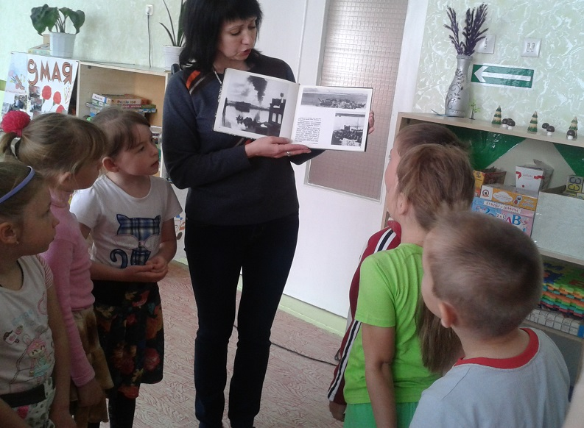
6. Итог непосредственной образовательной деятельности.
Воспитатель: - Скажите, что вам понравилось на сегодняшнем занятии? (ответы детей)
- Что нового вы узнали? (ответы детей)
- Что вам больше всего запомнилось? (ответы детей)
(воспитатель предлагает детям рассмотреть иллюстрации книги, которые представлены в виде документальных фотографий)

